МІНІСТЕРСТВО ОСВІТИ ТА НАУКИ УКРАЇНИ

НАЦІОНАЛЬНИЙ ТЕХНІЧНИЙ УНІВЕРСИТЕТ УКРАЇНИ

“КИЇВСЬКИЙ ПОЛІТЕХНІЧНИЙ ІНСТИТУТ ІМЕНІ ІГОРЯ СІКОРСЬКОГО”

РАДІОТЕХНІЧНИЙ ФАКУЛЬТЕТ

Кафедра теоретичних основ радіотехніки

ЗВІТ ПРО ВИКОНАННЯ

ЛАБОРАТОРНУ РОБОТУ № 1

з дисципліни “[Основи програмування та алгоритми](http://wiki.kpi.ua/index.php/%D0%86%D0%BD%D1%84%D0%BE%D1%80%D0%BC%D0%B0%D1%82%D0%B8%D0%BA%D0%B0.%20%D0%9E%D1%81%D0%BD%D0%BE%D0%B2%D0%B8%20%D0%BF%D1%80%D0%BE%D0%B3%D1%80%D0%B0%D0%BC%D1%83%D0%B2%D0%B0%D0%BD%D0%BD%D1%8F%20%D1%82%D0%B0%20%D0%B0%D0%BB%D0%B3%D0%BE%D1%80%D0%B8%D1%82%D0%BC%D0%B8_(21302110))”

Варіант 13

ВИКЛАДАЧ: Катін П.Ю. Студент Гр.РC-п11: Дубравський В.І.

Київ

КПІ ім. Ігоря Сікорського

2021

1. Мета роботи: скласти програму розрахунку таблиці функції
2. Програма виводить таблицю результатів заданої функції. F(x)=x^3*sin(6*x)
3. Блок-схема

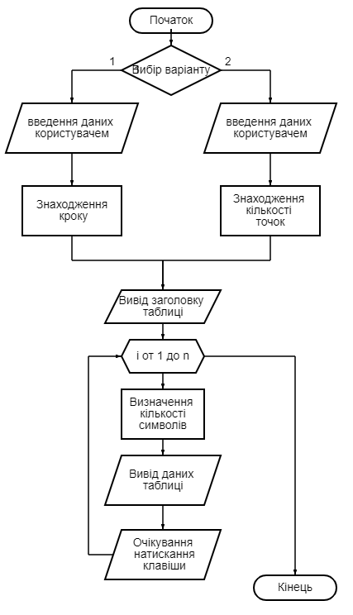

1. Реалізація зупинки

4) Ключові моменти програми

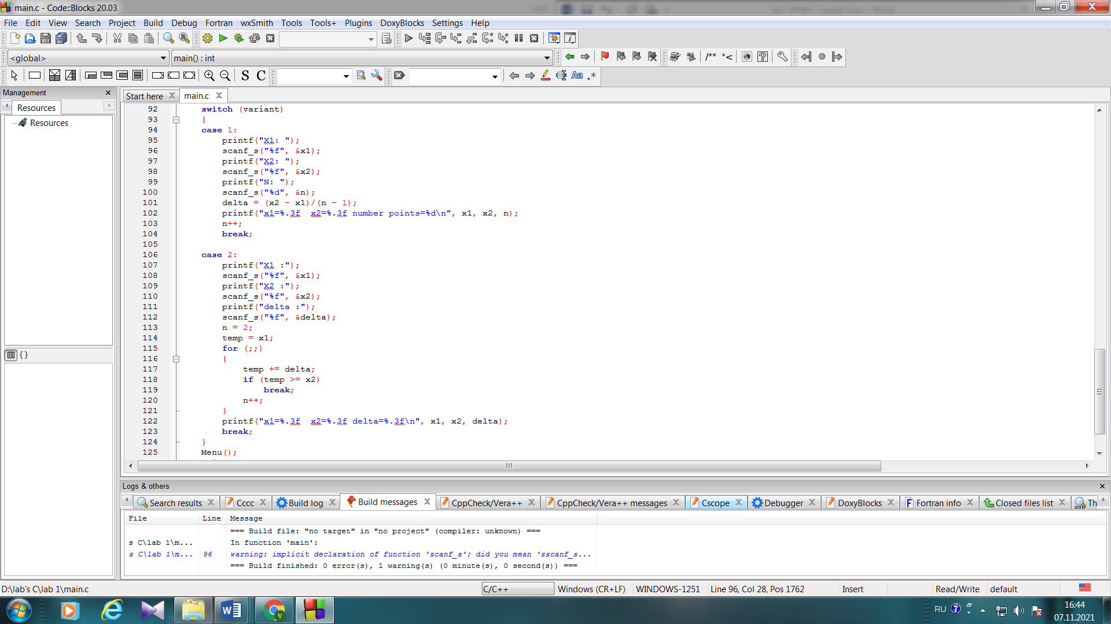

Рис. 4.1 Підрахунок кількості точок функції та delta

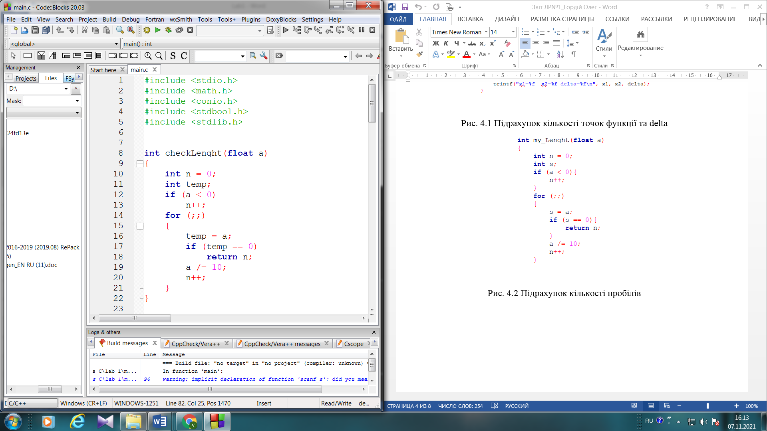

Рис. 4.2 Підрахунок кількості відступів

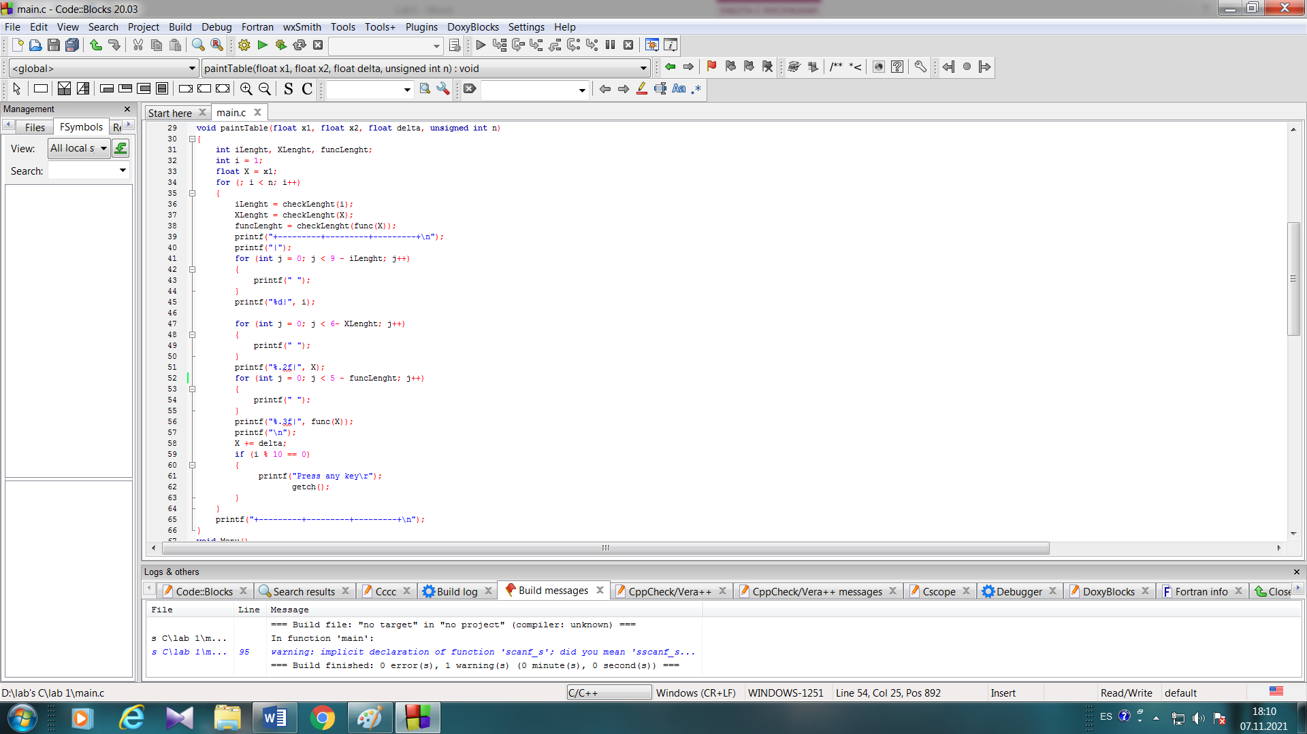

Рис. 4.3 Побудова таблиці

1. Демонстрація роботи програми

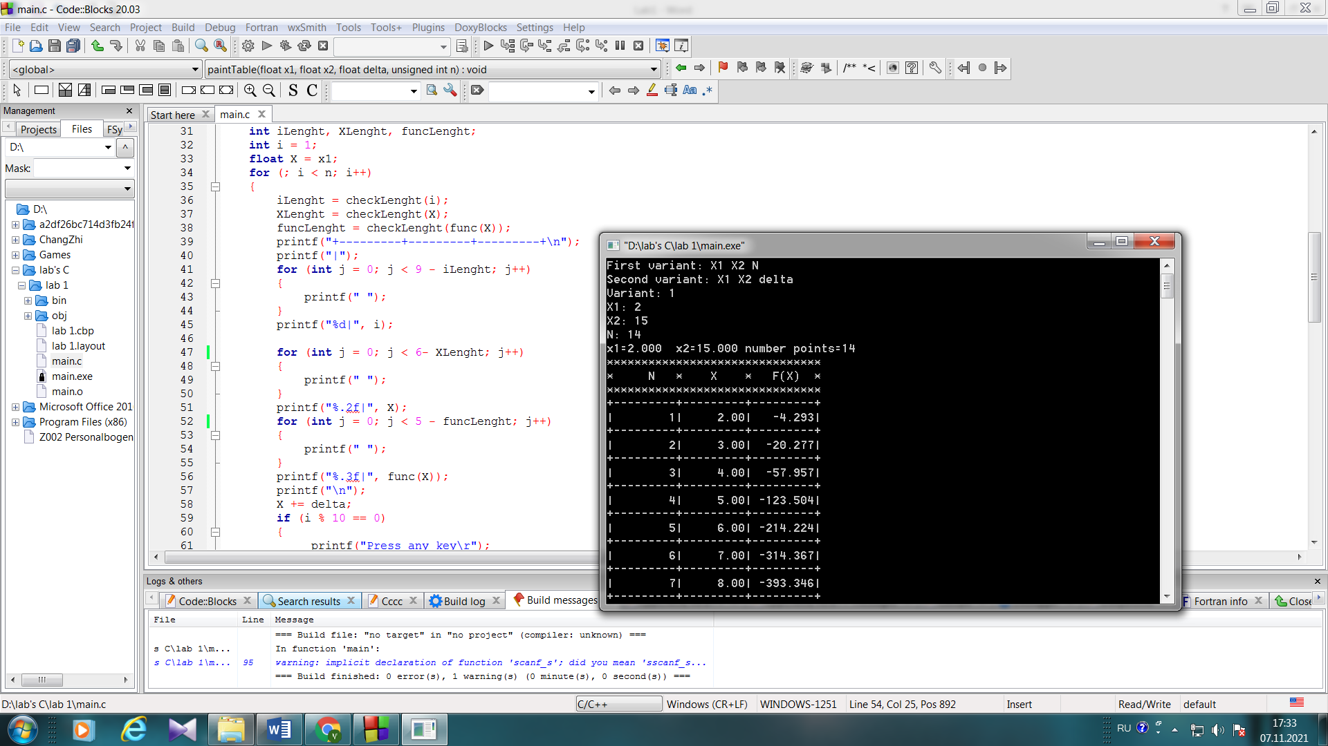

Рис. 5.1 Введення даних



Рис. 5.2 Вивід перших семи рядків таблиці

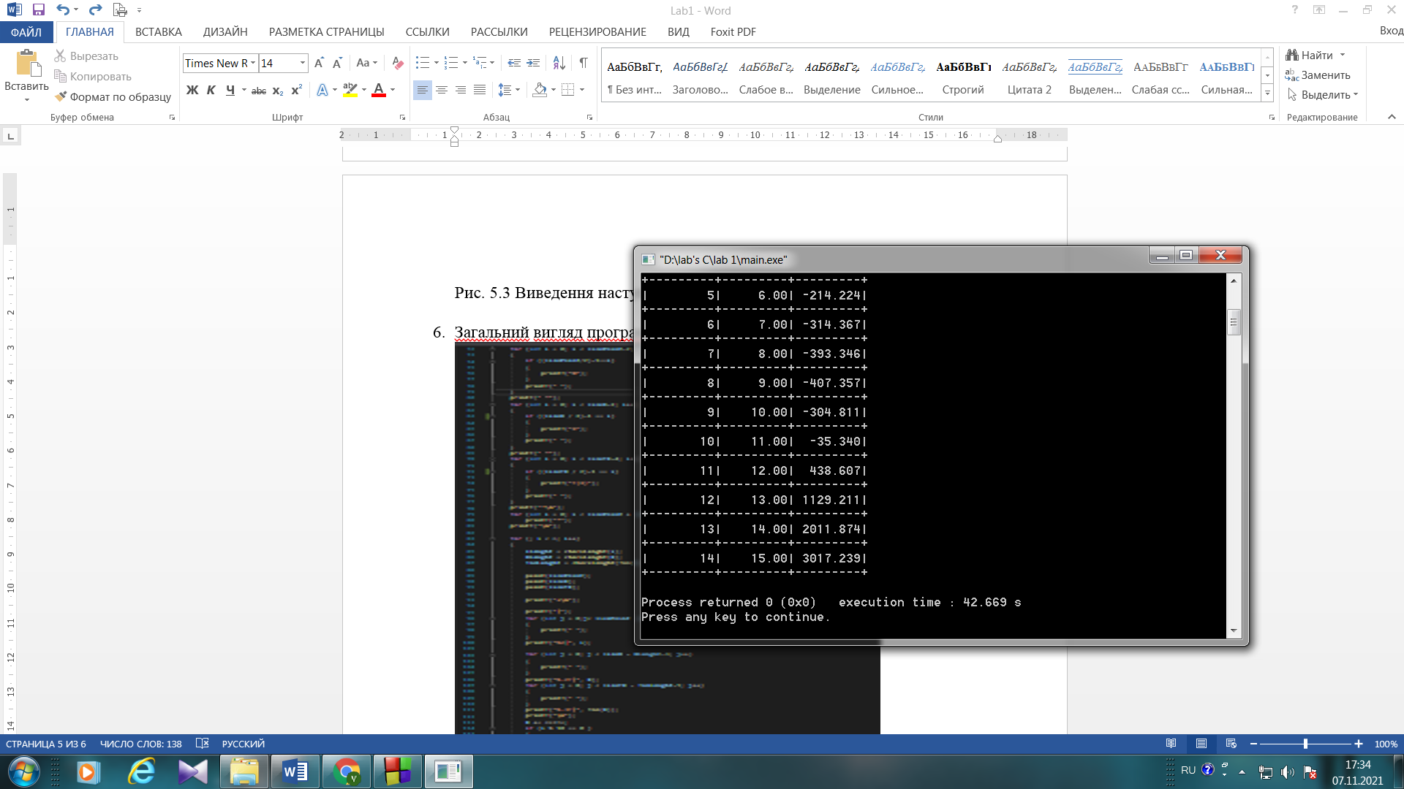

Рис. 5.3 Виведення наступних семи рядків таблиці без розриву

Висновок: В лабораторній роботі №1 я склав програму розрахунку значень функції та запису вихідних даних до таблиці у консоль.